- Évfolyam 1. szám | 2016. március

KEDVES OLVASÓ!

A tavaszi napokra szeretettel ajánljuk lapunk olvasását!

4 éves a Nagysimonyi Hírmondó!
4 évvel ezelőtt jelent meg az 1. újság!
Így röpül az idő!... Megkezdtük az 5. évet!

Köszönet Mindazoknak, akik önkéntesen vállalják az újság szerkesztését,
akik cikkeket írtak és írnak és fotókat küldenek!
Köszönet a sárvári nyomda Dolgozóinak is!

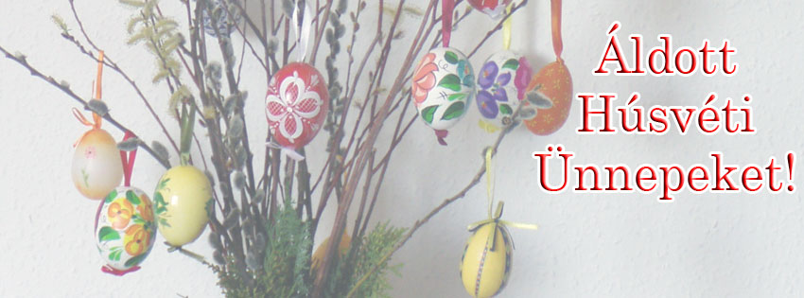

Húsvét

Boldogtalan ember, egy percre állítsd meg utad, fékezd tekinteted, mely messze távolba kutat.
Lassítsd le lépteid és tárd ki kezedet és ölelj meg mindenkit, ki biztosan szeret.
Majd lépj tovább egy aprót, csupán egy rövidet, s zárd szívedbe akkor minden ellenségedet.
Lehetsz te akár bűnös vagy bűntelen, Rád is kisugárzik az isteni kegyelem.
Mert egykor egy férfi – a nevét ismered – ezredévek előtt Éretted is szenvedett.
Felvitte keresztjét a hosszú Golgotán, könnyes szemekkel a világ hajnalán.
Megmászta a maga hegyét, míg a száraz fa feltörte kérges tenyerét,
a hátán csíkokban az ostornak nyoma, jelezve, hogy az ember olykor mily ostoba.
A fejébe nyomtak tövisből koronát, s szögekkel verték át reszketeg corpusát.
Csak a tekintete maradt tiszta és gondtalan, mert tudta,
a rá kimért sorsnak itt és most vége van.
Megtette azt, amit tenni csak lehetett, szívéből ezer helyt gyúlt lángra szeretet,
mint megannyi pásztortűz mélysötét éjszakán, apró fények égnek mindenhol nyomdokán.
Most rajtunk a sor, hogy kövessük lépteit, mert bizony van dolgunk millió s számtalan,
míg felénk nyújtja kezét ezernyi hontalan. Míg utcákon éhezik anya és gyermeke,
s míg felsebzi a földet az önzés fegyvere.
Boldogtalan ember, egy percre állítsd meg utad, nem legyen benned többé már indulat.
Tárd ki kezedet és lassítsd lépteid, gyarapítsd már Te is a szeretet híveit!
Húsvét előtt hallgasd, mert itt az üzenet:
Szeresd felebarátodat, s majd a világ is szeret!

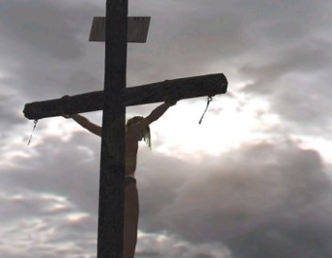

Húsvét a kereszténység legnagyobb ünnepe: Jézus Krisztus feltámadásának emléknapja.
A magyar elnevezése onnan származik, hogy a hívők az ünnepet megelőző böjt után e napon kezdték meg a húsevést. 40 napig tart a nagyböjt, amellyel a keresztények megemlékeznek arról, hogy Jézus 40 napig volt a pusztában, mielőtt kereszthalált szenvedett.
A szeretetet és alázatosságot hirdető Jézus felett először egy papi tanács ítélkezett, majd a római helytartó, Pontius Pilátus halálra ítélte.
A holttestet egy sziklasírba helyezték, ahonnan eltűnt.
A tetemet kereső asszonyokkal egy angyal közölte:
JÉZUS FELTÁMADT!

Kegyelmekben gazdag, Áldott Ünnepeket kívánok Mindenkinek!
Szabó Szilvia tanító

GRATULÁLUNK!
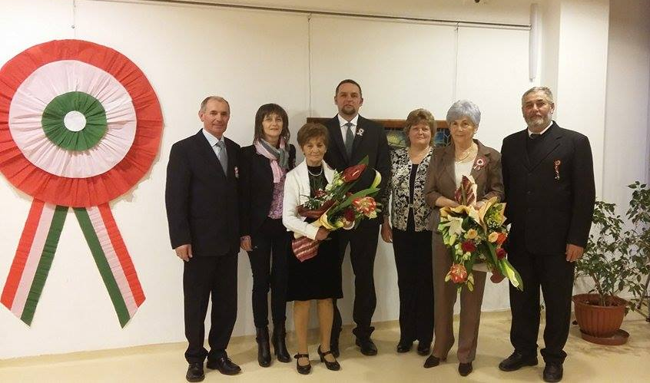
Köszöntjük, és gratulálunk községünk két egészségügyi dolgozójának, akik március 15-e alkalmából kitüntetésben részesültek.
Dr. Mesterházy Zsuzsanna Nagysimonyi, Tokorcs, Kemenesmihályfa községek háziorvosa: „Vas Megye Közgyűlésének Elnöke Emlékérem” kitüntetésben részesült, több mint 4 évtizedes példaértékű gyógyító munkájáért, emberi hozzáállásáért.
Kovács Gáborné – Joli néni - egészségügyi asszisztens: „Vas Megye Önkormányzata Szolgálatáért Egészségügyi Tagozata” elismerésben részesült.
További munkájukhoz sok sikert és jó egészséget kívánunk!
Nagysimonyi Község Önkormányzata
ÖNKORMÁNYZATI HÍREK

Nagysimonyi Közös Önkormányzati Hivatalhoz tartozó községek bemutatkozása II.
Kemenesmihályfa

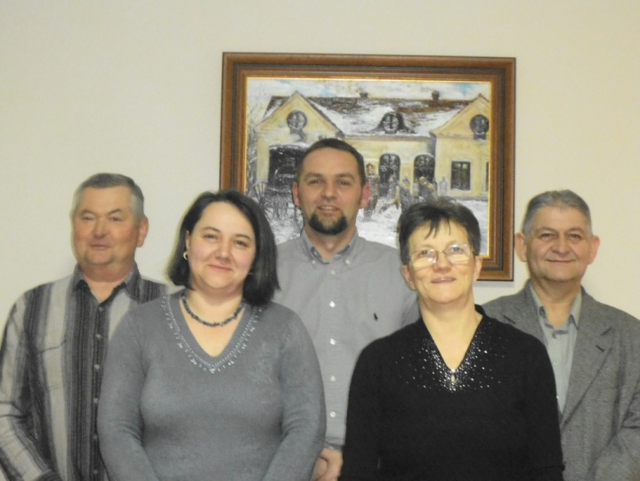
Balról jobbra felső sor: Böröcz Gábor képviselő, Takács Balázs polgármester, Kurányi István képviselő, alsó sor balról jobbra, Smidéliuszné Kurányi Beáta alpolgármester, Henczné Németh Anikó képviselő

Nagysimonyi Közös Önkormányzati Hivatalhoz tartozó községek közül – földrajzi elhelyezkedés szerint a székhelytelepüléshez közelítve – másodikként Kemenesmihályfa bemutatására kerül sor. A 2014-es önkormányzati választás a község életében jelentős fordulatot eredményezett. Azon túlmenően, hogy a négy község közül egyedüliként, a polgármester személyében változást hozott, a képviselőtestület is majdnem teljes egészében megújult.
Az új polgármester Takács Balázs lett, aki korábban a helyi civilek aktivistájaként bizonyította rátermettségét. Alpolgármesteri tisztség betöltésére a képviselőtestület tagjai Smidéliuszné Kurányi Beátának szavaztak bizalmat, akinek szintén új indulóként sikerült a választók nagyarányú támogatása mellett képviselői mandátumot szerezni. Böröcz Gábor és Kurányi István is új jelöltekként kaptak bizalmat a falu lakosságától. Henczné Németh Anikó képviselő asszony pedig a korábbi ciklusból egyedüliként jelenti a kapcsolatot a régi és új testület között. Tapasztalata segítséget jelentett az újak számára a képviselőtestületi működés, a testületi munka mikéntjének megismerése során, nem utolsó sorban a korábbi képviselőtestület tevékenységével, egyes döntéseivel kapcsolatban felmerült kérdésekre is első kézből kaphattak tőle választ.
Takács Balázs polgármester a fiatal erőt, lendületet, tenni akarást képviselve az alpolgármester asszony és a képviselőtársak aktív támogatása mellett felpezsdítette a falu életét. Gyors helyzetfelmérést követően azonnal munkához láttak. A korábbi ciklus végére megvalósult és átadásra került Integrált Közösségi Szolgáltató Tér (IKSZT) működtetése kötelező feladat az önkormányzat részére, egyben lehetőség is, hogy minél több programot, szórakozási illetve ismeretszerzési, tanulási lehetőséget biztosítsanak a község lakossága számára. Főállású IKSZT munkatárs alkalmazása mellett a hét 6 napján történő egész napos nyitva tartással áll a faluház a lakosság rendelkezésére, figyelmet fordítva arra is, hogy minden korosztály a magáénak érezhesse és megtalálja a számára szimpatikus programot, elfoglaltságot. Személyes tapasztalatomat megosztva elmondhatom, szívmelengető érzés volt látni számomra, hogy egy-egy szervezett programra milyen nagy számban érkeztek az érdeklődők a kisgyermekek a szüleikkel, illetve a nagyszülői korosztállyal egyetemben. A jeles napok megünneplésén, a nemzeti ünnepek megtartásán túl - melyekre a műsort mindig a helyi óvodások és helyi fiatalok, általános illetve középiskolás korosztály biztosítják – színházi illetve ismeretterjesztő előadások színesítik a falu lakosságának életét. Heti rendszerességgel a mozogni vágyók részére edzési lehetőség biztosított, melynek látogatottsága nem lanyhul, sőt a környező falvakból is vannak rendszeres résztvevői a programnak. A községben évek óta nyugdíjas klub működik, hetente találkoznak és kézimunkázással, beszélgetéssel, jó hangulatban töltik idejűket az idősebb korosztály tagjai.
Természetesen az IKSZT-n illetve a községen kívül is zajlik a közösségi élet. Szabadtéri rendezvényekből sincs hiány, melyekből a helyi civil szervezet, a 2016. januárjától már hivatalosan is bejegyzett „Együtt Kemenesmihályfáért Egyesület” is kiveszi a részét. A májusfa kitáncolás, a szüreti felvonulás mind az ő nevükhöz köthető.
A falunap rendezvényeibe is aktívan bekapcsolódtak, összességében elmondható, hogy nagyon jó a kapcsolat az önkormányzat és a helyi civilek között. Az összefogást mindig siker koronázza, ezt bizonyítja, hogy a közelmúltban megyei szinten Szarvaskenden megrendezésre kerülő „böllér versenyen” Kemenesmihályfa község csapata első helyezést ért el. Polgármester úr szavaival élve a cél természetesen nem elsődlegesen a győzelem, hanem a falu jóhírének, épülőben lévő fantasztikus közösségének megmutatása volt.
Az önkormányzat a programszervezésen túlmenően illetve mellette fontos feladatának tartja a község fejlesztését. A ciklus kezdetén azonnal megvalósította a korábbi képviselőtestület által eltervezett, de idő híján már nem kivitelezett útfelújítást, két rossz állapotban lévő utca útjának aszfaltozását. A község féltve őrzött kincse, a helyi óvoda. Az iskola megszűnésével már csak ez az egyetlen intézménye az önkormányzatnak. Az épület az elmúlt évtizedek során sajnos nagyon leromlott, elhanyagolt állapotba került. Polgármester úr és a képviselőtestület eltökélt szándéka, hogy kívül-belül felújítsa, megújítsa. Az elmúlt évben e célra benyújtott pályázata az önkormányzatnak sajnos nem járt sikerrel, a munka ennek ellenére saját forrásból elindult. Belső felújítás, nyílászáró csere részben megtörtént, berendezésekből, felszerelésekből is – pl. ágyak – újat kaptak a kis mihályfai és szintén idejáró kemenessömjéni óvodások. A folytatáshoz remélhetőleg az idei év meghozza a pályázati forrást is.
Az elmúlt évben még egy jelentős beruházásba fogott az önkormányzat. „Élő tájház” kialakítását határozták el, a régmúlt hagyományainak megőrzése, újraélesztése, a fiatalabb nemzedék mindezekkel történő megismertetése, a község hírnevének további öregbítése a megfogalmazott cél. A megfelelő autentikus ház kiválasztásra és megvételre került saját forrásból, a szépítésre a március elsejétől induló Start közmunkaprogram keretében biztosított a lehetőség, a teljes megvalósításra, élővé tételére azonban pályázati forrás szükséges.
A választások óta eltelt időszak tehát nem telt eseménytelenül, sem eredménytelenül, tenni akarásból, összefogásból Kemenesmihályfa községben nincs hiány, a folytatáshoz sok sikert kívánunk!
Hérincsné Szenteleki Csilla jegyző

A KÉPVISELŐ TESTÜLET ÜLÉSÉN TÖRTÉNT...

Ebben az évben február 16-án ülésezett a testület. Napirendjén az szerepelt:
- Az önkormányzat saját bevételeinek, valamint au adósságot keletkeztető ügyleteiből eredő fizetési kötelezettségeinek meghatározása. E napirend kapcsán a következő határozat született:
" Nagysimonyi Község Önkormányzata saját bevételeinek valamint a stabilitási tv. 3§. 1. bekezdése az adósságot keletkeztető ügyleteiből eredő fizetési kötelezettségeinek a költségvetési évet követő három évre várható összegét az alábbiak szerint állapítja meg:
Saját bevételek összege:2016 év 9 700 eFt
2017 év 8 000 e Ft
2018 év 8 000 e Ft
2019 év 8 000 eFt
2020 év 8 000 e Ft

Adóssági ügyletekből eredő fizetési kötelezettségek:
2016 év 2 000 eFt
2017 év 2 000 eFtt
2018 év 2 000 eFt
2019 év 400 eFt

A fenti ülést megelőzte a közös hivatalhoz tartozó négy település - Nagysimonyi, Tokorcs, Kemesmihályfa, Kemenessömjén - testületeinek együttes ülése, melyen a Nagysimonyi Közös Önkormányzati Hivatal költségvetésének elfogadásáról döntött az együttes ülés.
Azaz döntött volna, de bizonyos tartalmi hibák miatt két nappal későbbre újra összehívta a négy testület és a hibát kijavítva az alábbi döntést hozta:
A közös hivatal összes bevételét40.107 eFt-ban összes kiadásait szintén40.107 eFt-ban határozta meg.

2016. március 17-i ülés

Döntött a testület a szociális ellátások helyi szabályozásáról. A rendelet módosításáról itt terjedelmi okokból nem tudok beszámolni, de aki úgy érzi, hogy érintett lehet, vagy szeretné a szabályosat megismerni, ha befárad, a hivatalba megteheti, sőt a hivatal dolgozói segítenek is neki.
Elfogadta a testület a népjóléti szolgálat Család- és Gyermekjóléti Központja valamint a Család és a Gyermekjóléti Szolgálata 2015 évi szakmai beszámolóját.

Rudanovicz László képviselő

ÉBRED A TERMÉSZET…

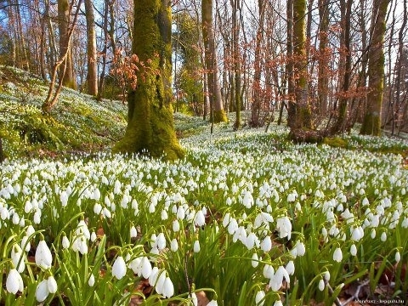
Január: A januári hidegben nem szívesen mozdul ki az ember a jó meleg kuckóból, a fűtött lakásokból. Pedig a téli természet is szép látványt nyújt nekünk.

Február: A természet ilyenkor még téli álmát alussza. Ha reggel kimegyünk a házból, a fákat még zúzmara díszíti. Azok az állatok, amelyek nem alszanak téli álmot, fázósan húzódnak a könnyen elérhető táplálék felé – a kihelyezett etetőkhöz. Ilyenkor a havas erdő – mező nyitott könyv annak, aki tud olvasni belőle.

Március: Egyre hosszabbak a nappalok, egyre melegebb az idő. A napsugarak előcsalogatják az első virágokat. Tudjátok melyiket? Igen, a hóvirág az első. Bármennyire is szép, ne szedjétek le! Ha otthagyjátok, ahol van, sokan gyönyörködhetnek benne. Ha leszeditek, csak ti láthatjátok és hamar el is hervad. A rovarok közül az első a verőköltő bodobács. Biztosan láttátok már! Piros fekete mintázatú, és gyakran egymásnak háttal összeragadva szaladgálnak.
Márc. 22. a Víz világnapja! Óvjuk, védjük a vizeinket!
Márc. 23. Meteorológiai Világnap.

Április: Itt a jó idő! Minden élni kezd! Pattannak a rügyek, nyílnak a virágok. Az erdő harsogó zöldbe öltözik. Az őzek már fenik agancsukat, fészekanyagot gyűjtenek a madarak. Ha kirándulás közben netán a bokrok alatt, árokparti gazosban „elárvult” őzgidát találsz, ne nyúlj hozzá! Szinte biztos, hogy nem elárvult, hanem csak nagyon fiatal. Kicsi még ahhoz, hogy vékony, pipaszár lábaival bírja a menekülést. Az anyukája, a suta letette, hogy amíg ő legel, a kicsi ott lapuljon. 3 – 4 óránként visszajár szoptatni, majd ismét elmegy. Így van ez addig, amíg a gida elég erős nem lesz. Ezért nem nyúljatok hozzá, és nem hozzátok el onnan!
Április 22. A Föld Napja

Május: Mostanra már minden fa felöltötte az idei ruháját. Rögtön le is akarják rágni róluk a hernyók. A rigók, cinkék, légykapók kapva – kapnak az alkalmon. Ha rátalálsz egy fészekre, megfigyelheted, ahogy hordják a sok éhes csőrnek. Az énekesek ilyenkor nevelik ez évi első fészekaljukat. A réteken is virágba borulnak a növények. A csalános környékén is feltűnik egy-egy színfolt. Az áttelelő nappali pávaszemek is ilyenkor repülnek. Vigyázz, a lepkék nagy többsége védett! Ne mérgelődj az időjárás miatt, hiszen: A májusi eső – aranyat ér!
Május 10. Madarak és Fák Napja
Június: A júniusi eső – gombát ér! Ilyenkor, ha a könnyű nyári zápor után szép napsütésben kirándulsz, már megjelennek az első gombák, és egészen október végéig szedhetők. A csiperke még csak szórványosan, de a gyilkos galóca már sűrűn előfordul. Vigyázz összetéveszthetők, és a gyilkos galócának még a spórája is mérgező! Érdemes előbb megnézni egy gombahatározót és csak utána gyűjteni. A legfontosabb pedig, hogy a szedett gombát mindig meg kell vizsgáltatni gombaszakértővel!
Június 5. Környezetvédelmi Világnap

Ne feledjük! Van egy csodás bolygó, hol emberek élnek, boldogan bolyongó, titokzatos lények. Körülöttünk minden fű, fa, bokor zöldell, gyors patak, kék folyó boldogsággal tölt el.

Szépen fogalmaz Aranyosi Ervin: Így élhetsz – így élj! című versrészletében:

„Segíts jobbá válnom, emberibben élnem,
hogy a holnapomtól legyen mit remélnem!
Összhangba kerüljek drága Földanyánkkal,
csodás Természettel, falunkkal, hazánkkal! …

Hallgass a szívedre, szeretet vezessen!
Hagyd, hogy a világunk boldogabb lehessen!
Engedd környezeted megtisztulni szépen,
ott az élet kulcsa az ember kezében!”

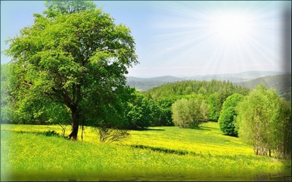

Kellemes Húsvéti Ünnepeket kívánok: Lábos Mária ny. tanárnő

A TÜNDÉRKERT – ÓVODA ÉLETÉBŐL 2016
Január közepétől farsangi készülődés jegyében teltek a napok. Sok szép rajz, álarc, bohóc készült az óvó nénik irányításával. Az elkészült alkotásokkal díszítettük az óvodát. Verseket, dalokat tanultunk, megismertettük velük a farsanggal kapcsolatos hagyományokat, szokásokat. A farsangi mulatság előtti napon megnéztünk egy mese előadást Sárváron, nagyon jó volt. Aztán másnap elérkezett a várva-várt nap, a gyerekek már reggel vidámabbnál vidámabb jelmezekbe öltözve jöttek az óvodába. Egész nap tartott a farsangi mulatság, játék, nagyon élvezték óvódásaink. A környezetvédelmi neveléshez kapcsolódóan megnéztünk egy mese előadást itt, az óvodában. Tartalmas, színes, ötletes előadás volt, a gyerekeket is végig bevonták. Szerencsére egyre többször van jó idő, ilyenkor sétálunk a gyerekekkel, megfigyeljük az ébredő természetet. A volt iskolai pályán pedig sokat játszhatnak, mozoghatnak a gyerekek.
Március 11-én pénteken megtartottuk a március 15-i megemlékezést, sok szép verset, dalt tanultunk. Mindenki fehér ingben, kokárdával ünnepelt, ünnepi díszbe öltözött az óvoda is.
A következő hetekben húsvétra készülünk, felelevenítve az ide kapcsolódó néphagyományokat, szokásokat.
Óvodánkban személyi változás történt, 2016. március 16-tól már nem dolgozik nálunk Jutka néni, a dajkánk. Ezúton is szeretném neki megköszönni a gyerekek, az óvoda dolgozói és a szülők nevében is lelkiismeretesen végzett munkáját, kedvességét, törődését a gyerekekkel, segítőkészségét bármilyen óvodával kapcsolatos tevékenységben. Új munkájához sok sikert, erőt, egészséget kívánunk szeretettel! Szívesen látjuk bármikor óvodánkban.
Mi pedig továbbra is igyekszünk a kis óvodásaink napjait tartalommal, élményekkel megtölteni.
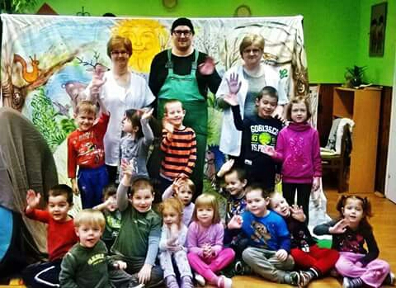
Szép Tiborné óvodavezető

KULTÚRHÁZI ESEMÉNYEK
A Kultúrházban – vasárnap kivételével - mindennapos nyitva tartás van.
A fiatalok, gyerekek sportolnak, ping-pongoznak, kondiznak, beszélgetnek, interneteznek.
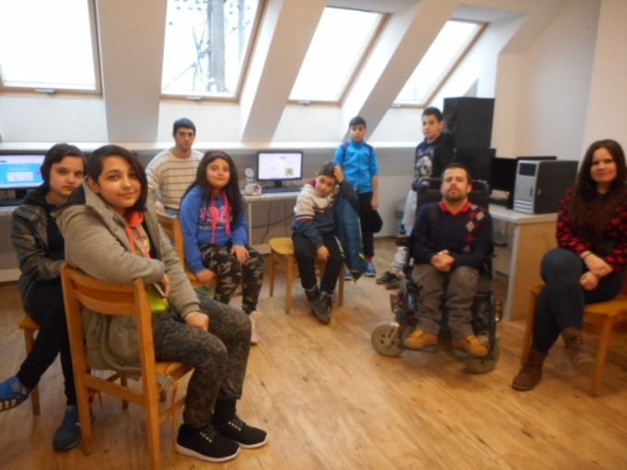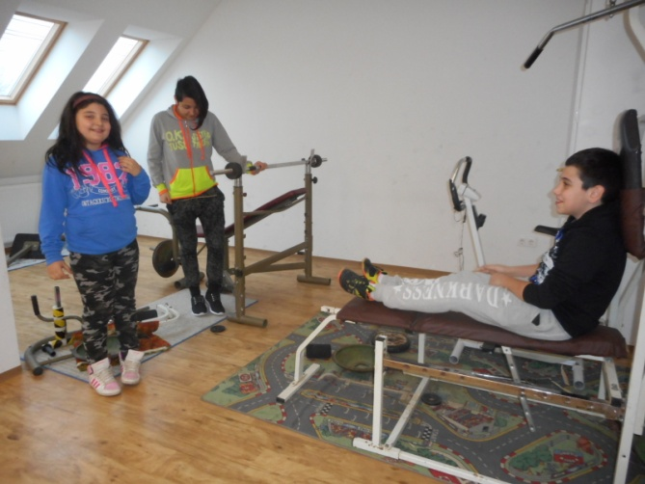
A fentieken kívül heti rendszerességgel az alábbi programok várják az érdeklődőket:
kedden este Női torna, szerdán Kézimunka szakkör, pénteken a gyerekeknek van tánctanfolyam. Minden héten van árusítás a felnőttek részére.
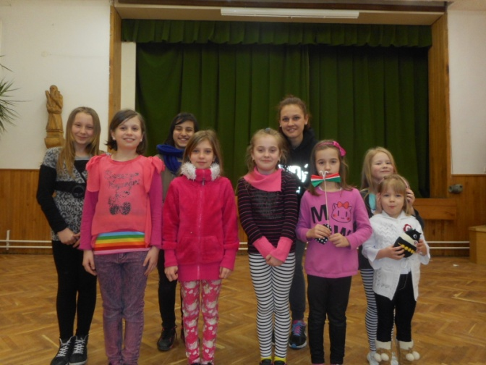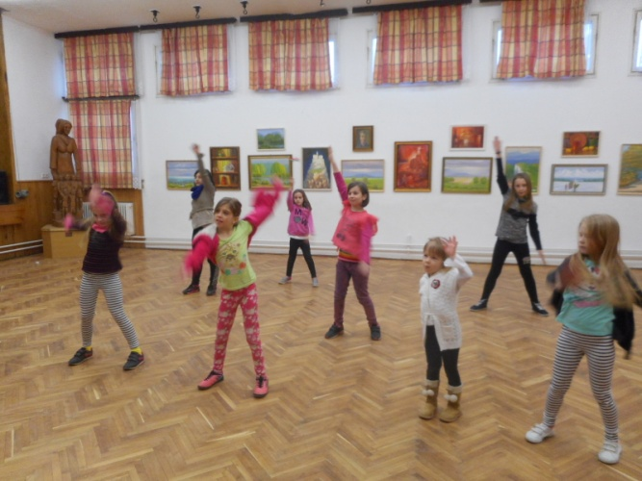
Tánctanfolyam lánykái az oktatóval
- Januárban, egy téli szombati napon Hajas József és Bakk Ibolya szervezésében Hagyományőrző délután volt a Kultúrházban. Németh Árpádné Kató néni bemutatta az érdeklődőknek a kosárfonás rejtelmeit. Kukoricamorzsolást, tollfosztást is ki lehetett próbálni. Nagy Endre cipész elhozta a cipész szakma kellékeit és bemutatót tartott.
Az asszonyok finom süteményekkel kínálták a jelenlévőket. Nagyon jó hangulatban telt ez a délután! Köszönet a kezdeményező szervezőknek!
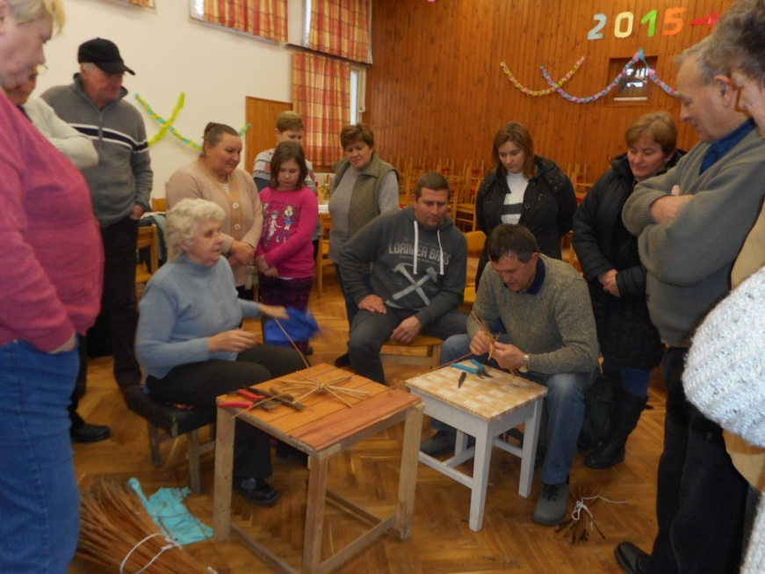
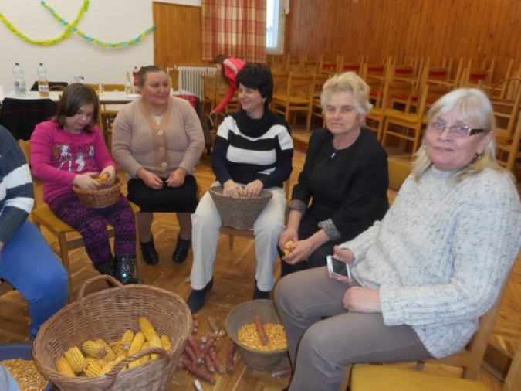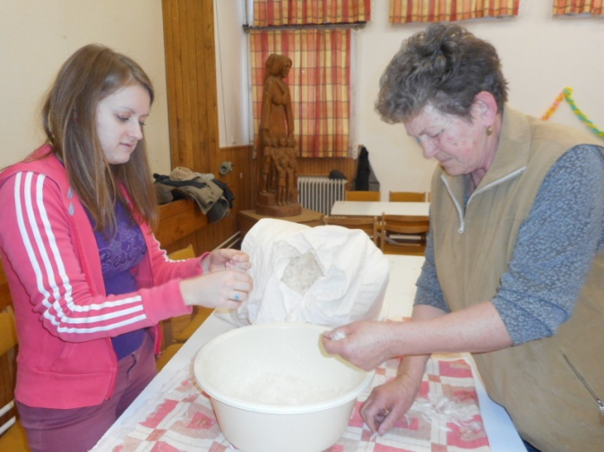
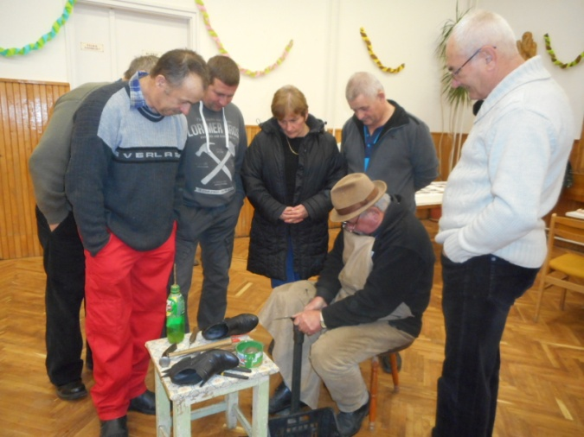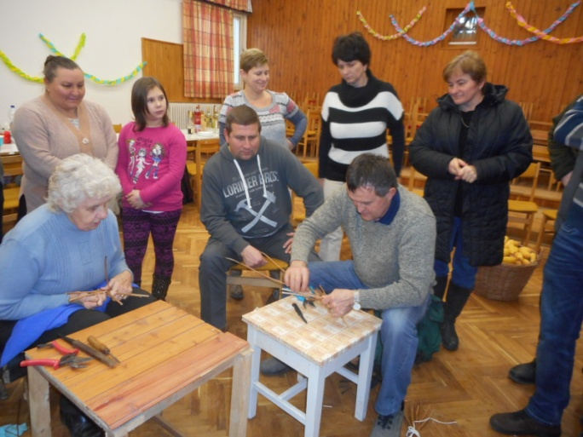
Az év első hónapjában Állásajánló, tájékoztató előadás is volt az érdeklődőknek.
A Civil Egyesület Nagysimonyiért Pótszilveszteri bált szervezett.
- Februárban a Nagysimonyi Torna Club hívta bálba a szórakozni vágyókat.
A Tupperware főzőklub fánkkal, új termékekkel, receptekkel várta a főzni-sütni kedvelőket.
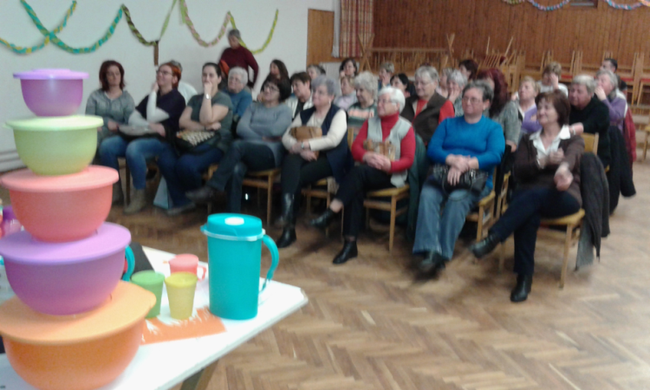
Családi, baráti zártkörű születésnapi rendezvény helyszíne is volt a Kultúrház.
Ezúton is Boldog Születésnapot kívánunk Hajas Szilárdnak!
- Márciusban Véradás volt. Sajnos nagyon kevesen jelentek meg. Tudjuk, hogy sok munkahelyen is szerveznek véradást, így a véradóink ott segítenek. Nyáron is lesz véradás, szeretnénk a falunappal összekötni, remélhetőleg akkor többen is adnak vért. A vér életet ment, segíts, ha tudsz, ha lehet!
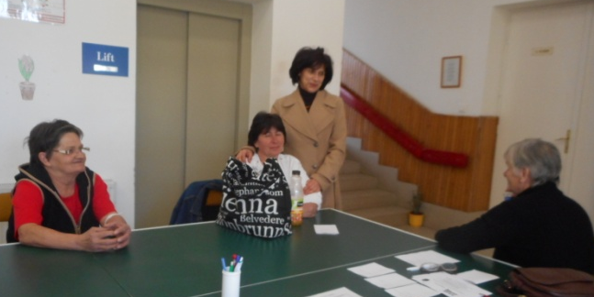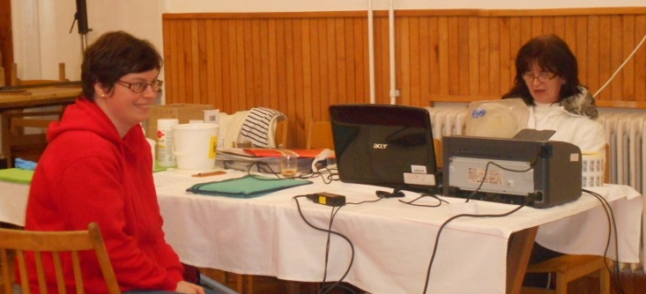
Márc. 14-én tartottuk falunk Nemzeti ünnepi műsorát. Ünnepi beszédet Szabó Szilvia tanító mondott, majd a gyerekek irodalmi összeállításában követtük nyomon a márciusi eseményeket. A szép vetített képek segítségével és a zenei betétekkel tettük látványossá és hangulatossá az ünnepélyt. Köszönet a szereplő gyerekeknek! Kicsi 1. osztályosok, alsósok, felső tagozatosok, középiskolások és Szabó Petra tanulták meg a verseket, összekötő szövegeket. Dicséret illeti munkájukat és szorgalmukat, ezért név szerint is felsorolom őket:
Csillag Marcell, Tétry Mira, Kiss Ivett, Smidéliusz Dorina, Ilyés Milán, Takács Kornél,
Kiss Ármin, Csillag Benedek, Kiss Jázmin, Orsós Réka, Kovács Kornélia, Lőrincz Ádám, Giczi Gréta, Szalai Szonja, Smidéliusz Lili, Szabó Petra, Szakály Katinka, Smidéliusz Fanni, Hajas Dorina, Marton Helga, Nagy Petra, Szalai Fanni és Takács Tamás.

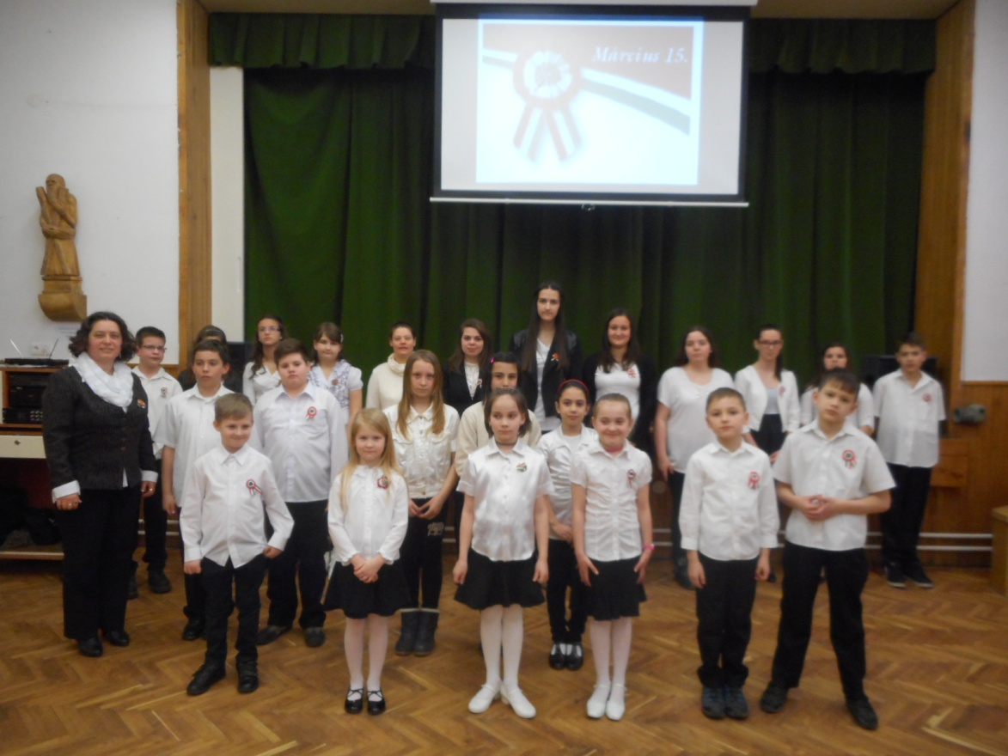
A szereplők
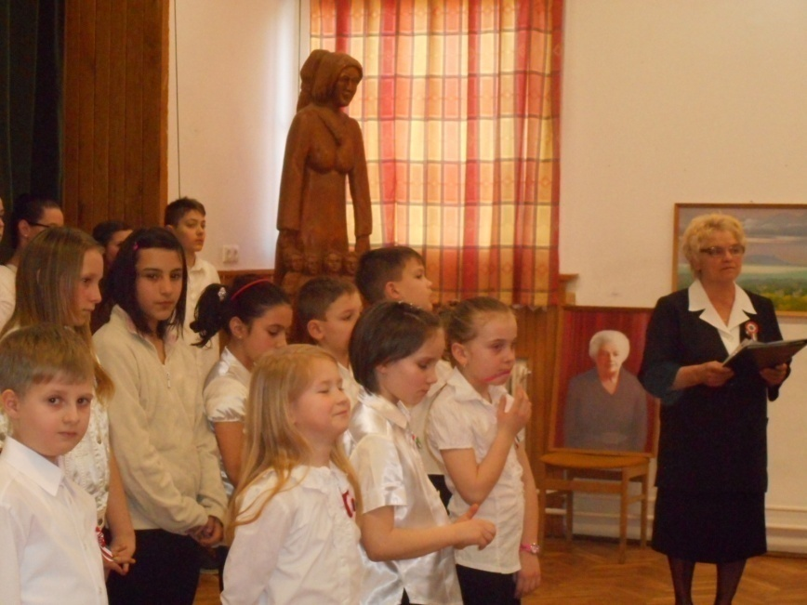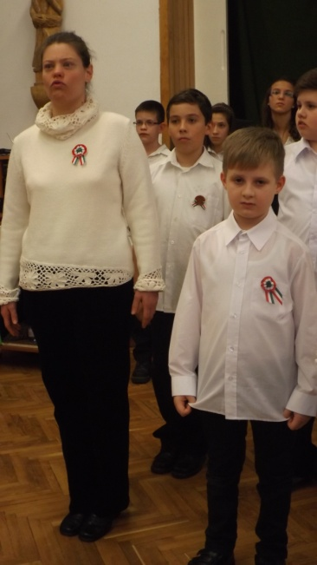
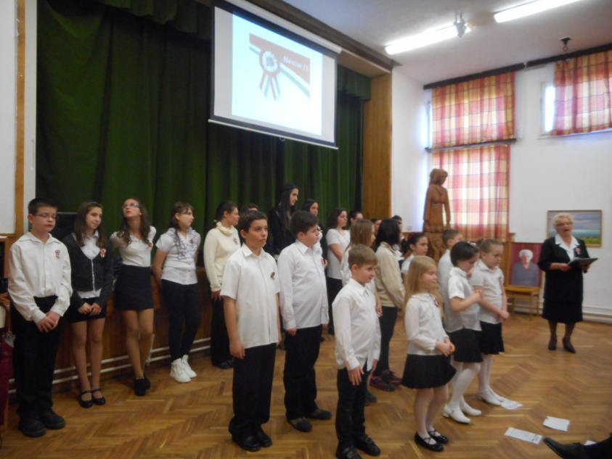
Az ünnepély második részében Saller Endre nyugdíjas veszprémi tanár – volt Nagysimonyi lakos – kiállítására került sor. A méltatást, a művész bemutatását és a kiállítás megnyitóját Lábos Mária nyugdíjas igazgató tanár mondta.
Saller Endre 1934-ben Nagysimonyiban született szerető családban, ahol gondoskodó szülei és 3 nővére vette körül. Itt gyermekeskedett, itt végezte az alsó tagozatot. Művészi tehetsége már kiskorában megmutatkozott, a festészet mellett megérintette a zene is, hegedült. A zene szeretet, a muzsika, a festegetés végigkísérte egész életét. A gimnáziumot Szombathelyen kezdte, majd Celldömölkön fejezte be. Az érettségi után 2 évet a Képzőművészeti Főiskolán végzett, majd Szegeden a Tanárképző Főiskolán földrajz – rajz tanári diplomát szerzett. Répceszentgyörgyön kezdett el dolgozni, majd Úrkútra, később Veszprémbe került tanítani. A pedagógusi pályát Várpalotán, a Pétfürdői Iskolában zárta. 1995 óta nyugdíjas. A nyugdíjas éveit Veszprémben, az otthonában, és Felsőőrsön a szőlőhegyi nyaralójában tölti. Sokat dolgozik, fest, kertészkedik. Minden évben szerepeltek munkái – szép festményei, grafikái, táblaképei - a Pedagógus tárlatokon: Budapesten, Szombathelyen, Balatonalmádiban, Veszprémben.
23 képet állítottunk ki, melyek között voltak Csendéletek, Tájképek, családi képek, önarckép, akt. Gyönyörű volt a Ság hegyi festménye, a Herendi tó és környéke, a Benedek hegy Veszprémben, a Balaton a Badacsony heggyel, a Szent Margit kolostor, a téli tájkép, az Akácos út… Élethűek a csendéletei, melyeken virágokat, gyümölcsöket, festék kellékeket, üvegeket ábrázol. A Kék ruhás nőben a feleségét örökítette meg.
Gratulálunk a kiállított festményekhez, a gyönyörű képekhez!
Az ecset ezután se nyugodjék! További tevékeny, szép nyugdíjas éveket kívánunk!
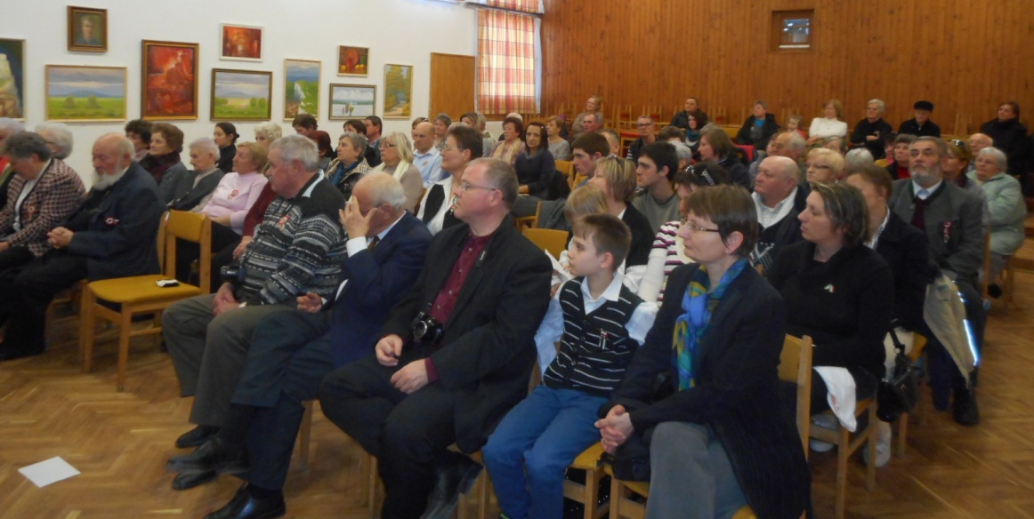
Az ünneplő közönség

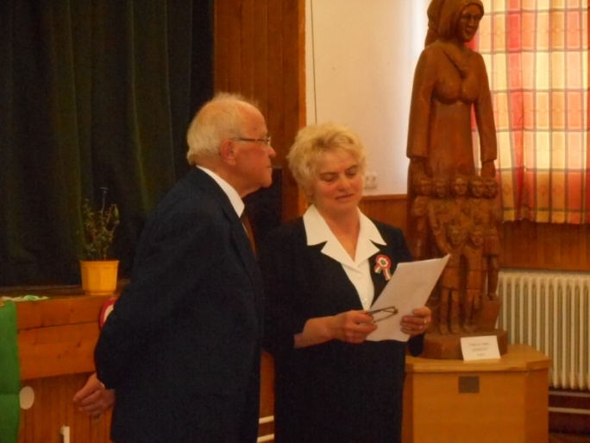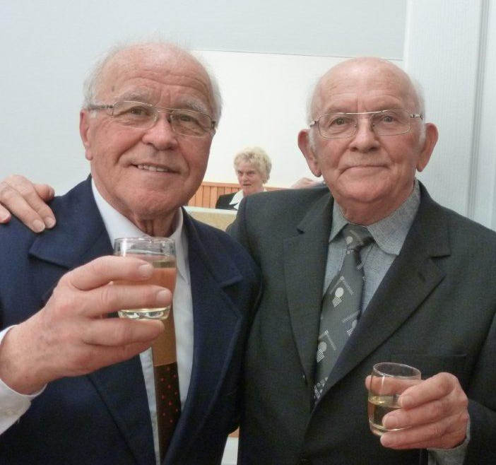
A képkiállítás megnyitóján Saller Endre és barátja: Hegyi Dániel nyugd. tanárok
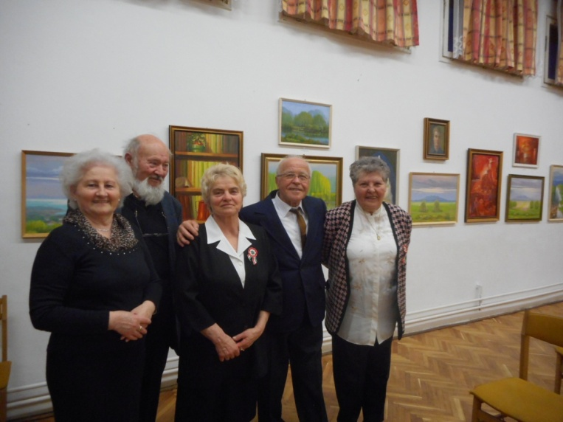
Vendégek a kiállításon
Márc. 17-én rendhagyó rajz órát szerveztünk a celldömölki Szent Benedek Katolikus Általános Iskola 3. B. osztályos tanulói részére. A tárlatvezetés után a gyerekek választottak maguknak egy kedvenc festményt és azt megörökítették. Az elkészítés után „mini kiállításon” mutatták be az elkészült „remekműveket”. Majd Ki mit tud? következett, a színpadon szerepeltek a bátor kis előadók. Egyéni tánc, csoportos tánc, egyéni - közös szavalatok váltogatták egymást. Jó hangulatú, közösség építés volt ez a délután. A szép tavaszi napon a maradék időben birtokba vettük a Játszóteret is.
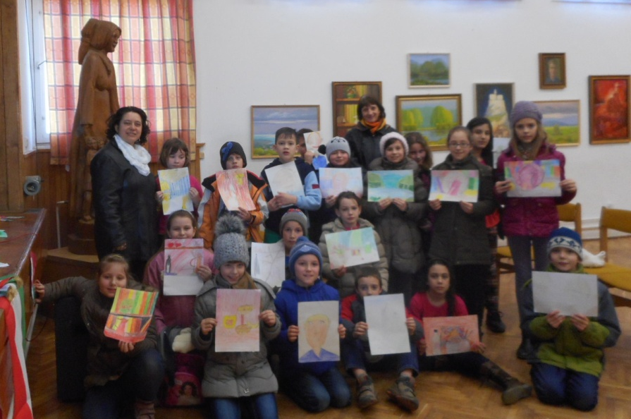
A Szent Benedek Katolikus Általános Iskola 3. B. osztályosai
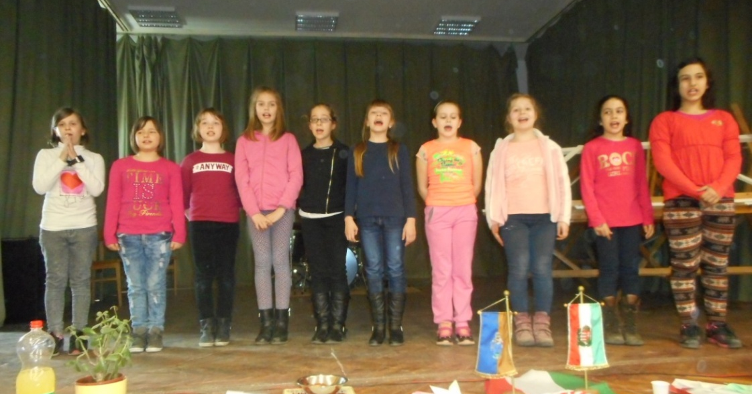
Ki mit tud? a színpadon

A 3. B. a Játszótéren

Márc. 19-én Koncert várta a fiatalokat és a zenét kedvelőket.
Fellépett: a Katapult, a Pandorra és a Csabigél együttes. Tehetséges, ügyes zenészek mutatkoztak be a színpadon, a hallgatóság, a fiatalok nagyon jól szórakoztak!

Ápr. 1-jén pénteken Borverseny lesz a Kultúrházban. A következő újságban számolunk be e fontos eseményről és a díjazottakról!
A programokra, a Női tornára, a Kézimunka szakkörre, a Kresz tanfolyamra,
a tánctanfolyamra az érdeklődőket, kicsiket és nagyokat hívjuk és várjuk!
A heti nyitva tartási rend idején Mindenkit szeretettel várunk!
Áldott Húsvéti Ünnepeket kívánok!
Szabó Szilvia tanító – kultúrszervező

A BLDOGSÁG HÁRMAS TITKA
reflexiók egy böjti evangélizáció alapján
2016. március 16-tól 18-ig böjti evangélizáció volt a Nagysimonyi Evangélikus Gyülekezetben. Az alkalom vendég igehirdetője Németh Tamás celldömölki református lelkész, aki a Heidelbergi Káté (a reformátusok hitvallási irata) egyik kérdése alapján a boldogság hármas titkáról osztotta meg velünk gondolatait. A Heidelbergi Káté egyik kérdése így hangzik: Hány dolgot kell tudnod ahhoz, hogy boldogan élhess és halhass meg? Felelet: Három dolgot. Először, hogy milyen nagy az én bűnöm, másodszor, hogy hogyan szabadulhatok meg minden bűnömből és nyomorúságomból, és harmadszor, hogy milyen hálával tartozom Istennek e szabadításért.
Az első estén a bűn bibliai fogalmáról hallhattunk az 51. Zsoltár alapján, ami nem csupán egy-egy erkölcsi vétség, amellyel másokat megbántunk, hanem az Isten iránti hitetlenségünk és engedetlenségünk. Hiszen Isten a maga képmására teremtette az embert (1Móz 1,27), vagyis a Vele és a többi emberrel való szeretetközösségre. "Lásd, én bűnben születtem..." - írja Dávid király ebben a zsoltárban, hiszen maga is átéli, hogy az Isten elleni lázadás ott van minden ember szíve mélyén. Az Újszövetségben a bűnre használt görög szó jelentését talán így lehetne visszaadni: elvéteni a célt. Az emberi élet célt tévesztett Isten nélkül. Talán nem véletlen, hogy a ma emberének egyik legfőbb kérdése, hogy mi az élete célja és értelme.
A második estén Krisztus szabadító munkájáról volt szó. Isten ugyanis keresi a célt tévesztett, elkóborolt, elveszett (Lk 15,1-7) embert, és vissza akarja vezetni ebbe a szeretetközösségbe. Ezért öltött testet Jézusban, akinek a neve azt jelenti: Szabadító. Nem mintha nem használhatná ezt a nevet bárki más is a világon, de Jézus magától Istentől kapta - hallhattuk a második napon Mt 1,21 verséből. Jézus életével és halálával is azt munkálta, hogy Isten a tőle és egymástól elfordult embereket visszavezesse Önmagához és egymáshoz.
A harmadik napon a hit és cselekedetek összefüggéséről elmélkedtünk. Ugyan nem a jó cselekedeteink hozzák meg nekünk az üdvösséget, ám azok nemcsak szükségesek, de magától értetődőek a keresztyén ember életében. Hiszen ha átérezzük Istentől való elszakítottságunkat, és azt, hogy örökké így maradunk, ha Isten nem épít hidat közöttünk, akkor az Ő szeretete hálára kell, hogy ösztönözzön bennünket. "Mindenkor örüljetek, szüntelenül imádkozzatok, mindenért hálát adjatok, mert ez az Isten akarata Jézus Krisztus által a ti javatokra" - írja Pál apostol (1Thessz 5,16-8). Ám ez nem parancs, hanem következménye az Istenben való bizalmunknak. Lelki szemeim előtt egy kép jelent meg: amikor egy vadalanyba oltanak egy nemes vesszőt, az attól kezdve nem vad gyümölcsöt fog teremni, hanem nemeset. Vagyis ha Krisztus bennünk lakik, cselekedeteink "nemesek" lesznek, mert már az ő természete vezet bennünket. A rendszeres bűnvallásra, igeolvasásra és imádkozásra pedig azért van szükségünk, hogy ezzel harcoljunk a "kártevő" kívánságok ellen, mert ezek megrontják a tetteinket.
Istennek hála, az ige jó termését abban is megtapasztalhattuk, hogy estéről estére egyre többen lettünk. Isten áldása legyen az igehallgatók mindennapi életén is!
Rác Dénesné evangélikus lelkész

KÉPVISELŐK AJÁNLOTTÁK…
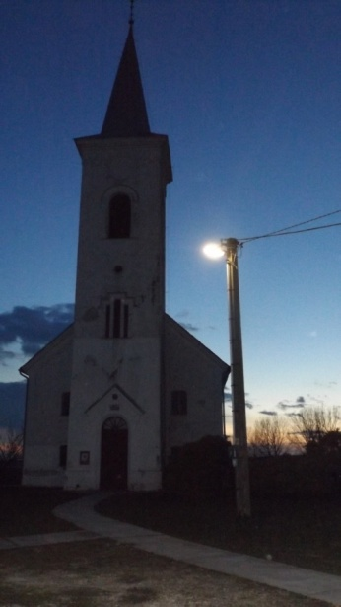
Lukátsi Lajos képviselő tiszteletdíjából fedezte az evangélikus templom udvarának kivilágítását. Köszönjük!
Gál Attila alpolgármester képviselői tiszteletdíjából a közalkalmazotti díjkategória ( 36.800,-Ft ) feletti részét nem vette fel, további felhasználásáról majd szükség szerint dönt. Köszönjük!
Rudanovicz László képviselő

HŐSÖKRE EMLÉKEZTÜNK...

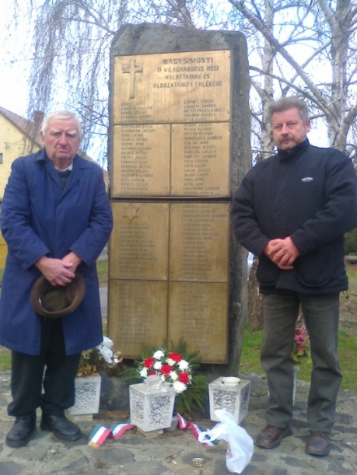
Január 12-én volt a II. világháború magyarokra - legszörnyűbb ütközete. A hatalmas szovjet túlerő Donnál szétverte a magyar hadsereget.

Sikertelen hídfőcsaták után a katonai vezetés lehetetlen feladat elé állította a 2. magyar hadsereget.
A katonai elemzők megállapításai mellett súlyosan esett latba, hogy a katonák nem láttál célját és értelmét a háborúban való részvételnek, és késett a megígért leváltásuk.
A váratlan erős támadás kivetette a magyar egységeket állásaikból, a támadók jelentős teret nyertek. Több alakulatot, egységet a bekerítés veszélye fenyegette.
Az áttörési csaták szörnyű poklában 2000 km távolságban hazájától távol több tízezer magyar katona hunyt el - köztük falubeliek is.

Rudanovicz László képviselő

„Aludjatok, ti áldott hőseink, pihenj Te néma hadsereg!
Ringasson békén a távoli rög, s ne bántson könny, mely értetek per
Aludjatok csak Don menti holtak, folyó mentén szunnyadó bakák
aludjatok csak néma szent hadak, pihenni édes, pihenni jó.
S nyugtasson a Donnak zúgása, minta Tisza folyó!”

Dr. Zemplényi Miklós

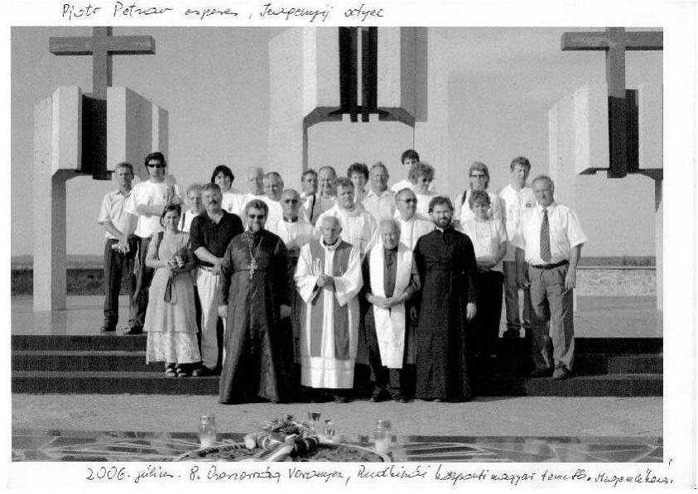
Honfitársaink felkeresték 2006. július 8-án az ütközet helyszínét. Pjotr Petrov esperes, Jevgenyij atya látható a képen a görög keleti reverendában a magyar turisták és papok mellett.

NAGY SÁNDORTÓL VERSAJÁNLÓ
Kedves Olvasók, szeretett Embertársaim!
Jézus Krisztus az egyetlen út
Ezt a címet adtam írásomnak Húsvét alkalmából. Szabó Szilvia Mária tanító felkérésének szeretnék eleget tenni. A megkeresését köszönöm. Bízom benne, hogy írásom az Olvasók érdeklődését is felkelti. Ez a célom.

A Húsvét napjait is pergamenek, feljegyzések rögzítik. Tehát tények, megtörtént események. Ezekről a szent napokról szeretnék írni. E jeles napra a gonosz akarata "beérett". Az emberek egy részét el tudta bizonytalanítani, kételyeket rakott a szívükbe. A zsidó papok és a nép közül jó néhányan nem hitték el, hogy Jézus Krisztus Isten Fia. Heródes hamis vádakat koholt és összeesküdött a környezetével, befolyásolta a római hatalom vezetőit is. A gonosz sikerrel ténykedett ezen emberek szívében. Attól a naptól, amikor az első emberpárt, Isten teremtményeit Ádámot és Évát sikeresen kísértésbe vitte, a mai napig is jelen van, körbevesz bennünket. Szinte bezár minket. Nagy fegyvere a hazugság, mellette a kísértés.
Lásd:
A gonosz, kígyó testében kételkedve így szólt Évához. "Valóban azt mondta Isten, hogy nem ehettek a kert gyümölcseiből?" Éva így válaszolt: Ehetünk, de csak egyből nem, ami a kert közepén van, a tudásfájának gyümölcséből, nehogy meghaljunk. A kígyó kétségbe vonta Isten szavát, hogy attól még nem fognak meghalni. Majd így folytatta: Isten jól tudja, hogy amely napon abból esztek, szemetek felnyílik, olyanok lesztek, mint az Isten, aki ismeri a jót és a rosszat. Éva és Ádám e percekben feledték Teremtőjük intő szavát. Hittek a kísértő szavaknak, majd ettek a tiltott fáról. Attól a pillanattól a rossz is uralomra tört. Sajnos! A gonosz hazug sugallata, szemfényvesztése állandóan lesben áll, egyre nagyobb sikerrel. Az emberiség az évszázadok alatt, bűnt-bűnre halmoz napjainkban is. Tisztelet a kivételeknek! Az ördögöt egyedül Isten Fia Jézus Krisztus tudta csak legyőzni. Dicsőség Istennek!
A sátán a legnagyobb vereséget a kereszten, és az Úr, Jézus Krisztus feltámadásában szenvedte el. A kereszt több dolgot is jelent. Mindenkit figyelmeztet. Jézus Krisztus a mi bűneinket vitte fel a keresztre. A Fiú önszántából, ártatlanul adta életét az emberiségért. Elhordozta bűneinket, betegségeinket a kereszten, így a szabadítónk is lett. Majd harmadnapon feltámadt a halálból. Egyedül Isten Fiának adatott ez meg. A létező legnagyobb bizonyíték, hogy Isten a halál felett is uralkodik. Amit az Atya megígért, azt meg is cselekszi. Lesz feltámadás! Az Ige Isten szava. A mai napon is rendíthetetlenül áll. Dicsőség Istennek! Most hogy e sorokat írom, egy újabb késztetés adatott meg számomra. Megosztom Veletek. Tapasztalom, hogy az emberek egyre kevesebben hisznek. Megyünk a saját magunk által diktált földi jobb lét felé. Elfeledjük, hogy amit látunk az mind mulandó. Mind megsemmisül, csak idő kérdése. Az érzékszerveinket követjük, így önzőek is vagyunk. Keveset foglalkozunk, vagy nem is foglalkozunk lelkünkkel. A szívnek is megjár annyi törődés, mint a testnek! Hiszek Istenben, az Ő létező országában, és az örökké való életben. Az életemet a Fiú kezébe tettem le.
Aki Istent követi, annak meg kell aláznia önmagát Előtte. Meg kell térnie.
Most még a kegyelem időszakát éljük. Mindenki előtt ott a lehetőség, hogy bűneiből megtérjen, Isten felé forduljon. Hamarosan beteljesedik, amint meg van írva az Atya végső akarata. Eljön a feltámadás és az ítélet napja. Jöjj el Jézus Krisztus!
Húsvét alkalmából fogadjátok szeretettel az alábbi verseimet:
A hit hatalma
(Jézus Krisztus utolsó órái...)
Zsidók egy része főpapok és katonai hatalom,
összeesküvést szervezett e napon.
Lelkükben gyávaság, félelem ébredt,
így a gonosz hatalma megérett.
Álnokok éj leple alatt,
új törvényt alkottatok.
A Názáreti Jézustól tartottatok.
Erőszakot, megfélemlítést alkalmaztatok.
Gúnyoltátok, ütöttétek, megaláztátok,
"Halálra!-" együtt kiáltottátok.
Nem volt Megváltó iránti hitetek,
csak a hazug életetek.
Isten e percekben magára hagyta,
az egyszülött Fiát.
A Megváltó hitéért kiállt,
segítségért nem is kiált.

Fájdalmasat csap a korbács szíja,
Jézus a vérével a megváltást írja.
Vérre szomjaz a csőcselék,
-Még, még!- üvölt a balga nép.
Lesújt a korbács, fröccsen a vér,
hallgat a fájdalom, hisz ártatlant ér.
Egy könnycsepp sincs arcodon,
Óh, Egyetlen! Fiadé a legnagyobb fájdalom.
Jézus testén a bűn terhe,
hamis a vádló, gonosz a lelke!
Most, hol vagytok hű tanítványok?
Megbújva, némán, gyáván roskadozva álltok.
Többen zokognak csendesen,
félnek, hogy nem látják sohasem,
Hallom a szívek néma hangját,
alázat építi az Isten birodalmát.
Értünk csordul a tiszta vér,
minden cseppje a győzelemért.
Fejedre tették a tövis koszorút,
Titkon érezték, Tiéd az egyetlen, igaz út.
"- Feszítsd meg!"- az álnok torok mondja,
hangzik a gonosz szívek hangja.
Megfeszítettétek. Teljesült a bűn akarata,
e pillanatban Jézus a megváltást adta.
A véred ártatlansága véd,
nem tört meg az átkot szóró beszéd.
Kudarcba fulladt minden aljas rágalom,
Atyádé lett a földi és égi hatalom.
Győzelemre vitt az Atya szíve vágya,
Fiad a legnagyobb próbát kiállta.
Fejeden a világ éke, az uralkodás koronája,
Cselekedetedet az egész világ imádja.
A keresztfán nem volt félelem,
meghajol Előtted hatalom, szív és értelem!
Atyád akaratát véghez vitted,
diadalra vitt a megingathatatlan hited.
Jézus Krisztust keresztre feszítettétek,
hitét Atyja iránt meg nem rendítettétek!
A világnak akkor is bizonyságot adott,
hiteddel a megváltást csak Tőle kapod.
A keresztfán Teremtőjét azért kereste,
hogy a bűnösök bűnbocsánatát kérhesse.
"-Atyám bocsásd meg nekik,
hisz nem tudják, mit cselekednek."
Majd a gonoszok felett is úrrá lett,
egyedül Isten fiának adatott ez meg!
Abban a pillanatban, amikor a lelke a mennybe szállt,
cselekedte meg e földön a nagy csodát.
A templom szőnyege kettévált,
az összes földi lénybe pillanatra az idő is megállt!
Jók és gonoszok ekkor hittétek csak el,
a Messiás e földről értetek ment el.
Az Élet híre
Az ébredés várja a hajnalt,
fehér galamb hozza az égi dalt.
Feltámadtál! Élsz itt vagy előttem,
az ó emberem e pillanattól mögöttem.
Mint a suhanó szél, rohan a hír,
mindenkit érint az örömhír.
Feltámadott az Úr földi létében,
lelkünk fürdik Húsvét fényében.
Ezt a csodát hirdeti a szél,
aki emberként jött és köztünk él.
Mindig boldog a szerető szél,
mert Jézus Krisztussal örökké él.
A Feltámadás, a szeretetet győzelme,
a sebes, zúgó szél ünnepe.
Húsvét égi dicsősége,
az örök élet fénye.
Ajkak az öröm szólására nyílnak,
a Feltámadás ünnepére hívnak.
-Jézus Krisztus él!- kiáltják a mának,
ezt harsogják az egész világnak.
Az öröm könnye fénylik az arcokon,
feltámadtál, diadalra vitt harcodon.
Itt állsz fehér ruhában,
szívek úsznak az örök boldogságban.
Legyen ez a napja a tiszteletnek,
a halálból feltámadt örök Életnek!
Ez a nap az örök ünnep és Szent,
az egész földön és Odafenn.
Sok szeretettel: Nagy Sándor

ÖRÖMÜNK OKA NAGYSIMONYIBAN

Még a múlt évben, Advent első vasárnapján már a „megújult” Szent András főoltárkép előtt vehettünk részt a szentmiseáldozatban. A napfény beragyogta kis templomunkat és e szent ragyogásban még tündöklőbb volt Jézus első tanítványának, a vértanúhalált halt András apostolnak oltárképe.
Az András név a keresztény világhoz keletkezésének legkezdetétől, egyenesen Krisztus korától kapcsolódik elválaszthatatlanul. Vértanú Szent András névnapja (november 30.) a keresztény kalendárium jeles ünnepe, amely mintegy 200 évvel ezelőttig a megelőző böjti nappal együtt kötelezőnek számított. (Úgynevezett rendelt ünnep volt.)
András, Simon Péter testvére. Életéről igen keveset tudunk, alakja a Bibliában ritkán szerepel, viszont hét apokrif irat megőrizte legendáját. A hagyomány szerint Kis-Ázsiában és a Don és Al-Duna közötti vidéken, továbbá Szkítiában, a Volgáig terjedő területen hirdette az Evangéliumot, ezért vált Oroszország védőszentjévé. Mikor térítő útjáról visszaérkezett, megalapította a Bizánci egyházat, s nem sokkal ezután egy AhajaPatrae nevű városkában vértanúságot szenvedett. Mivel úgy érezte, nem méltó arra, hogy úgy haljon meg, mint mestere, Jézus, ezért ferdén állított keresztre feszítették, ez az úgynevezett András kereszt.
Szent András legendáját a XIII. század végén JacopoDaVoragine Domonkos-rendi szerzetes, Genova püspöke által összeállított legendagyűjtemény foglalja össze.
„Legenda Aurea” –András (Andreas) értelme: „ékes vagy”vagy„válaszadó” vagy férfias András, aki fölfelé, a mennyeiek felé fordult és Teremtőjéhez egyenesedett. Ékes volt életében, válaszadó a bölcs tanításban, férfias a szenvedésben.
Mikor a kereszthez vitték, összecsődült a nép, mondván: „Az ő ártatlan vére ok nélkül szenved büntetést.” Az apostol azonban kérte őket, hogy ne akadályozzák meg vértanúságát. András pedig messziről látván a keresztfát, így üdvözölte: „Üdvözlégy kereszt, kit Krisztus teste szentelt föl, s az ő tagjai, mint gyöngyök ékesítették.
Mielőtt fölhágott volna rád az Úr, félelmetes voltál, most azonban telve vagy mennyei szeretettel. Örömmel vállallak! Nyugodtan és örömmel jövök Hozzád, hogy ujjongva fogadj engem, annak tanítványát, aki rajtad függött mivel mindig szerettelek Téged és vágytalak átkarolni. Ó, jóságos kereszt, aki ékességedet és szépségedet az Úr tagjaitól kaptad! Régóta vágyott, hevesen szeretett, szünet nélkül keresett, végre valahára az áhítozó lélek számára elkészített kereszt! Végy el engem az emberektől és adj át Mesteremnek, hogy általad elfogadjon engem, aki általad váltott meg engem!”
És ezeket mondván levetkőzött, ruháit átadta a hóhéroknak és keresztre feszítették, ahogyan meg volt parancsolva nékik. Két napig még élt, s húszezer, ott ácsorgó embernek még prédikált..
S amikor le akarták venni a keresztről, ezt az imádságot mondta a kereszten, amint Ágoston írja „A bűnbánatról” szóló könyvében: „Ne engedj, Uram élve leszállnom! Itt van már az ideje, hogy az anyaföldnek átadd a testemet. Már oly sokáig volt rám bízva, hordoztam, őriztem, már olyan sokáig fáradoztam érte, hogy el akarok szabadulni ettől az engedelmességtől, s le akarom vetni ezt az igen súlyos ruhát. Visszaemlékezem, milyen terhes volt hordoznom, gőgjét megaláznom, gyöngeségében ápolnom, bujaságát megzaboláznom. Tudod, Uram, hányszor fölvert a te édességes nyugalmad álmából, hányszor és mennyi fájdalmat okozott. Kegyelmes Atyám, mindeddig teljes erőmmel ellenálltam támadásainak, és a te segítségeddel győzedelmeskedtem fölötte. Te igazságosan és kegyesen megfizetsz. Kérlek, ne bízd rám tovább ezt a terhet, visszaadom, amit nálam letétbe helyeztél. Bízd másra, akit ez nem akadályoz, s aki megőrzi a feltámadásra, s visszaadja néked, hogy elnyerje munkájának díját. Bízd az anyaföldre, hogy ne kelljen tovább őrködnöm felette, s ne húzzon vissza, és ne akadályozzon meg, mikor hozzád, a fogyhatatlan örömű élet forrásához igyekszem.” Ezt írja Ágoston. Mikor befejezte, az égből nagy fényesség szállt alá, és fél óráig körülvette őt, úgyhogy senki nem láthatta. Mikor eltávozott a ragyogó fény, a fénnyel együtt kiadta lelkét.”
Maxmilla, Aegeas kormányzó felesége fogta a szent apostol testét, és tisztességgel eltemette. Aegeast, aki a keresztre adta Andrást, mielőtt hazaért volna, egy ördög megragadta, és mindenki szeme láttára szörnyethalt. Azt is mondják, hogy Szent András sírjából lisztszerű manna és illatos olaj árad, ami a vidék lakóinak előre jelzi, milyen lesz a termés a következő esztendőben. Ha ugyanis kevés olaj fakad, kevés termést ad a föld, ha bőségesen fakad, bőséges lesz a termés. Ez talán régente igaz is volt, de aztán, mint mondják, testét átvitték Konstantinápolyba.
( Déri Balázs fordítása nyomán )

Isten éltesse Dr. Veres András megyés püspökünket!
Köszöntjük és köszönjük támogatását, melynek nyomán megvalósulhatott e szépséges oltárkép restaurálása, megújulása! Istennek hála!
Szeretettel: Papp Anna

CIVIL HÍREK
CIVIL Egyesület Nagysimonyiért

Civil Egyesület Nagysimonyiért
EZEK A FIATALOK ! ?
Úgy emlékszem, még én is voltam fiatal. A korral járó tünet, hogy szeretném megmutatni magamat, szeretném láttatni, hogy részese kívánok lenni a társadalomnak. Mindezt mai - közel 70 éves fejjel is - normálisnak tartom. Valahogy mindig tudtuk, hogy hol a határ, meddig lehet elmenni.
Lehet, hogy csak korom okozza berzenkedéseimet a mai fiatalok egy-két "csínytevése" kapcsán?
Döntse el az olvasó!

A MÁV kerékpártárolót létesített a vasútállomáson. Eső esetén beállónak is jó. Tudjuk, az állomás a dombon van, így megközelítése csak a kerékpár tolásával lehetséges. Mégis érdemes vállalni, mert hazafelé hamar el lehet gurulni. Egyre többen ismerték ezt fel. Szaporodtak a kerékpárok a tárolóban. Aztán egyszerre eltűntek. Az ok: hétvégén buliból hazatérő fiatalok a kerékpárok sárhányóit felhajtották, a lámpát megcsavarták, magyarul vandálul megrongálták a gépeket.

A Kultúrház felújítása és bővítése 50 millió Ft-ba került. Szüksége volt erre a falu lakosságának, de különösen a fiataloknak! Mivel magyarázható mégis, hogy: zártkörű - baráti rendezvényen a WC ajtóba ököllel belevágtak úgy, hogy a lap beszakadt?!
- Zártkörű családi – és baráti rendezvényen 3 db WC ülőkét összetörtek?!
- Egy zártkörű magán rendezvényen berúgták a kondi terem ajtaját?!
A családi- baráti rendezvényekhez való jó szándékú bérbeadások során nem volt olyan alkalom, hogy ne történt volna károkozás.

A fenti szomorú tapasztalatok alapján döntött úgy a képviselő testület, hogy bármely szervnek, vagy magán személynek 20.000,- Ft kaució ellenében adja ki a házat, vagy annak egy részét. Nincs ebben semmiféle korlátozás. Ha a bérlő épen, hiánytalanul visszaadja az épületet, visszakapja a kauciót. Rongálás, vagy hiány esetén a kár összege a kaucióból levonásra kerül.
A képviselőtestület március 17-i ülésén úgy döntött, hogy amennyiben a Kultúrházban hasonló bérbevétel-használat során újabb rongálást tapasztal, fontolóra veszi a bérbeadás megszűntetését.

Rudanovicz László képviselő

TUPPERWARE
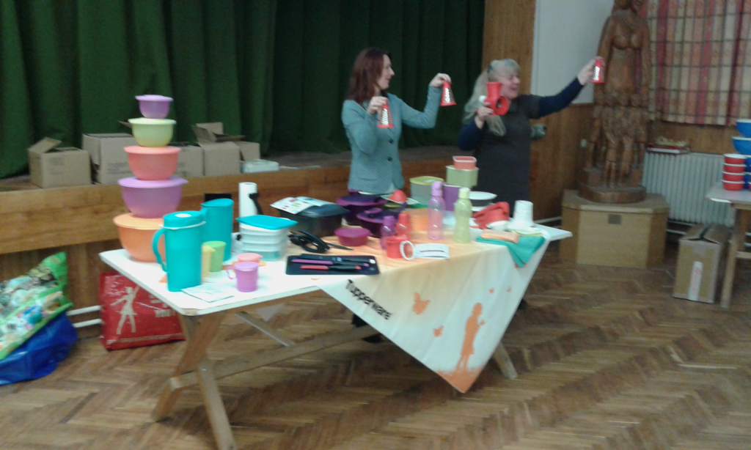

Tupperware története 1946-ban kezdődött Amerikában, amikor a céget alapító EarlTupper kifejlesztett egy egyedülálló alapanyagot, és ebből megalkotta az első „Csodatál” elnevezésű edényt.
A Tupperware háztartási műanyag edényei, amik nem tartalmaznak káros anyagot, segítséget nyújtanak a hűtőben való frissen tartáshoz, a tároláshoz, a konyhai előkészítéshez, a szervírozáshoz, a mélyhűtéshez, a mikrohullámú sütőben való főzéshez, sütéshez és melegítéshez.
Tupperware fontosnak tartja a környezetvédelmet is. Olyan termékek vásárlására ösztönzik a háziasszonyokat, amelyeken kevés a csomagolóanyag. Ezért érdemesnek tartják nagy tételben vásárolni és otthon tárolni a megvásárolt árut. Akik ismerik a Tupperware termékeket tudják, hogy sokat spórolhatnak a csomagoló anyagokon, műanyag zacskókon, alufólián, szalvétán, frissen tartó fólián, amelyek a szemetesbe kerülve környezetszennyezőek. ATupperware olyan termékeket készít, amelyek segítenek a háziasszonyoknak energiát és időt spórolni, nem is beszélve arról, hogy hosszú ideig megőrzik a megvásárolt ételek frissességét. A Tupperware a szórólapok gyártásánál is teljes mértékben újrahasznosított papírt használ!
Magyarországon 1992 óta kaphatók a Tupperware edények – mint mindenütt a világon - közvetlen értékesítési rendszerben. Tanácsadóink szakszerű bemutatókon ismertetik meg a vendégekkel a termékek sokféle használati módját és előnyeit. A vendégeknek lehetőségük nyílik a termékek megismerésére, kipróbálására és megrendelésére is.
Nagysimonyiban is többen kipróbálták már magukat, mint Tupperware Tanácsadók.
Semmi titok nincs benne, csak annyi, hogy szeretni, és használni kell a termékeket, és persze beszélni róla.
Köszönjük, hogy havonta a Kultúrházban főzőklubot tarthatunk, ahol termékeket mutatunk be, persze használat közben, régi és új recepteket ismertetünk, és mi is tanulunk a háziasszonyoktól.
Egyre többen látogatnak el ezekre a rendezvényekre, ahol nem csak termék bemutatót hallgathatnak meg, hanem meg is kóstolhatják a főztünket, és apró ajándékkal is kedveskedünk.
Szeretnénk, hogy minden háztartásba bekerüljön a Tupperware termék család.
Ezután is szeretettel várunk mindenkit, és köszönjük az érdeklődést.
Rádli Lászlóné és Szabó Réka

BUDAPESTI KIRÁNDULÁS
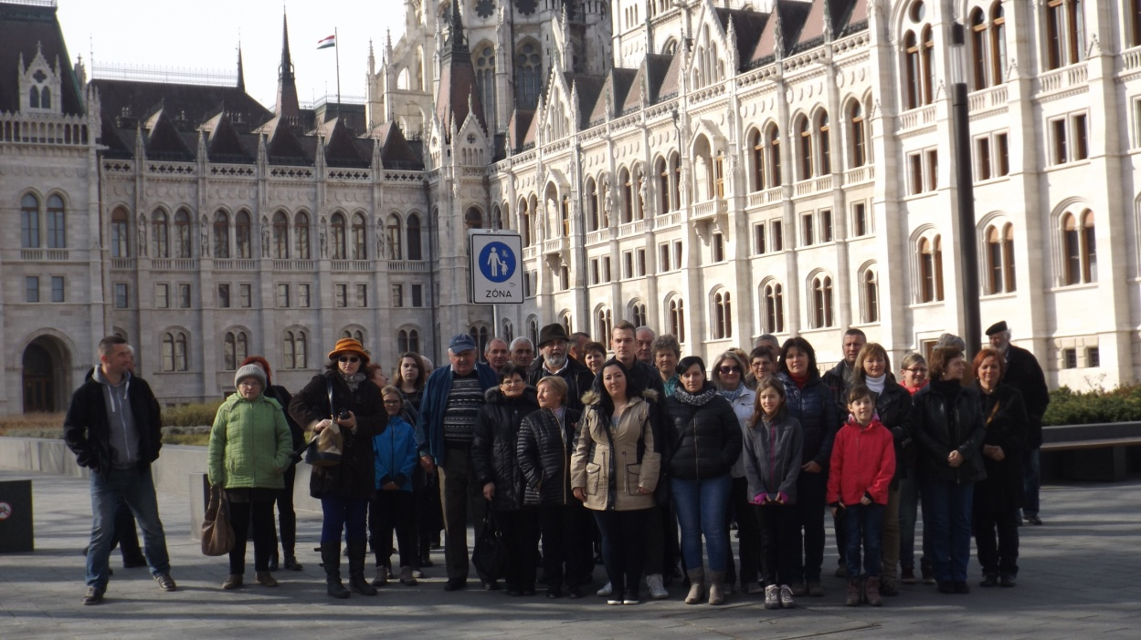
Megérkeztünk az Országházhoz
2016. márc. 12-én és márc. 19-én Ágh Péter országgyűlési képviselő Úr meghívására kétszer 70 fővel megtekintettük az Országházat illetve Budapest nevezetességeit. Köszönjük a Képviselőúrnak a meghívását! További munkájához sok sikert, szép eredményeket kívánunk!
Rudanovicz László képviselő
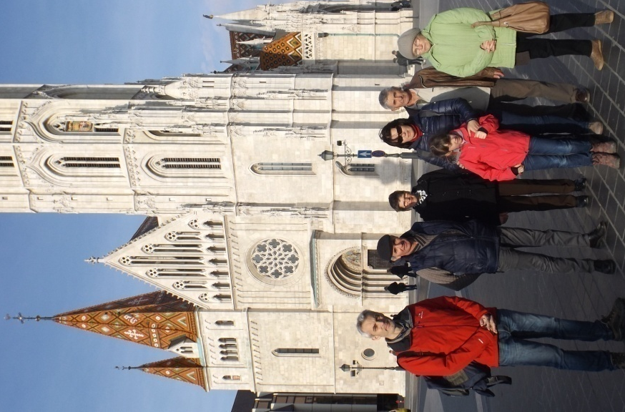
Mátyás templom előtt

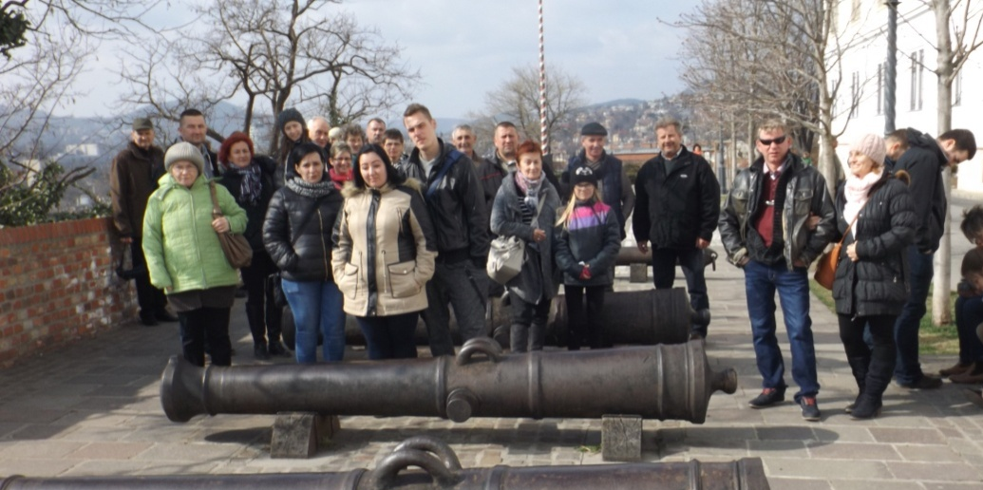
Hadtörténeti Múzeum ágyúinál

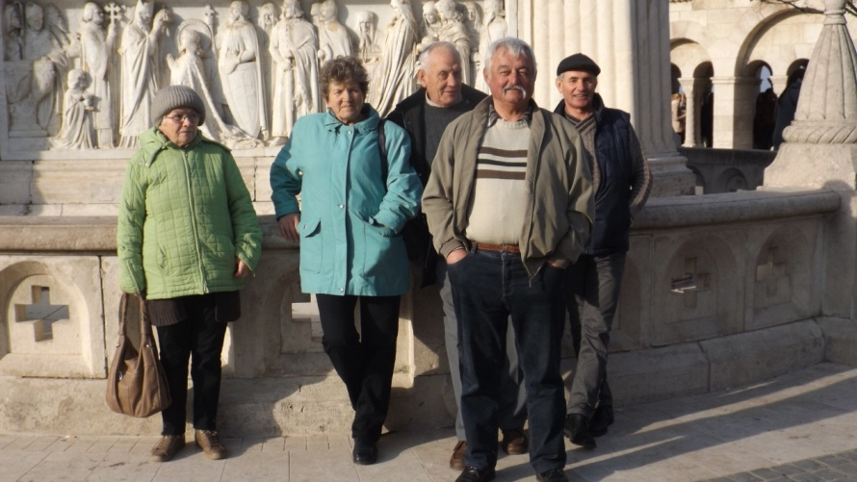
Halászbástyánál

JÖN A TAVASZ…
Jön a tavasz, ki a kertekbe, szőlőkbe!
Hivatalosan ránk köszöntött a tavasz. Az idei tavasz azonban eltér az eddigi évektől. Kezdjük azzal, hogy nem volt tél. Rendkívül sok eső esett. Ezért mind a kertekben, mind a szőlőkben újra kell gondolnunk az eddigi ismereteinket, bevált módszereinket. A téli fagyok miatt mind a gomba, mind a rovarkártevők hihetetlen mértékben átteleltek. Ebből következik, hogy az elmúlt évekhez képest nagyobb lesz a kártételük. A talajokat nem dolgozta meg a téli fagy, szerkezetük sok helyen nyers, darabos, ami az apró magvak kelése szempontjából jelent gondot.
A kertekben termesztett zöldségfélék esetén célszerű az eddigi gyakorlatnak megfelelően minél korábban elvetni az éppen esedékes fajtákat. Korán vethetők a gyökérzöldségek, a borsók egy része, a hagyma félék. Óvatosak legyünk a kabakosok (uborka, tökfélék) és a babok vetésével, mivel ezek csak magasabb talaj hőmérsékleten csíráznak és kelnek ki gyorsan. Az idei évben különöse fontosnak találom a talajlakó kártevők elleni védekezést. Sok drótféreg és különböző pajor (csimasz) élte túl az enyhe telet, amelyek a kelő növényekben óriási károkat tudnak okozni. Hasonlóan lehet számítani a levéltetvek tömeges és korai megjelenésére, a borsót lerágó csipkéző bogarak károkozására. Célszerű a talajfertőtlenítéssel számolni.
Kora tavasszal végső ideje a fák, cserjék, díszbokrok és a szőlőtőkék pótlásának, telepítésének. Sokan akkor rontják el ezt a műveletet, amikor nem megfelelő méretű gödröt készítenek, mert hallották, hogy valaki kis lyukba ültetve milyen gyorsan végzett a telepítéssel. Ez nagy hiba! A fák telepítéséhez legalább 60x60x60 cm-es gödör kell! A cserjék és a szőlő megered ennél szűkebb helyen is, de a fákat nem 15-20 évre ültetjük. (Kivéve a sövény/törpe fákat).
A szőlő és a gyümölcsfák tavaszi permetezése az idén külön téma. Az elmaradt mínusz 15-20 fok miatt elképesztően sok gomba telelt át. Különösen az almafélék betegségei (varasodás/ragya, monília, lisztharmat) szőlő lisztharmat, a szőlőt kora tavasszal károsító hernyók (főleg a gazos, tyúkhúros parcellákon).
Ezeket figyelembe véve a metszési munkákra különösen nagy gondot kell fordítani. A beteg részeket irgalmatlanul el kell távolítani, elégetni. A száraz ágakat úgy kell kivágni, hogy azok helyén ne maradjon kabátakasztó csonk, gyümölcsmúmiák ne maradjanak. A lemosó permetezéseket az idei tavaszon különös gonddal célszerű elvégezni, méghozzá olajos réz és kéntartalmú szerekkel. A csonthéjasok esetén a rügyfakadásig két rezes lemosást ajánlok. Sajnos, az elmúlt évek tapasztalatai alapján fel kell készülnünk egy esős tavasz utáni száraz nyárra, amely ismét komoly gondokat vet majd fel a növényeink táplálását illetően, a tömegesen fellépő rovarkártevők tekintetében.
dr. Hollósy István

RECEPTAJÁNLAT
A mostani receptet Kiss Pálnétól kaptam, aki tavaly szeptember óta dolgozik szakácsként a Tündérkert Óvoda konyháján. Ildikó sok-sok évig főzött lakóhelyén, Kemenesmihályfán, ahonnan az ottani konyha bezárása után került hozzánk, Nagysimonyiba.
A kedves, mosolygós Ildikó egy finom vadételt ajánl, ami ünnepi menüként akár húsvétra is elkészíthető.

Őz szeletek sütve

Az őzhúst szép szeletekre vágjuk. Metéltre vágott szalonnával megtűzdeljük, majd olvasztott vajjal, és egy citrom levével meglocsoljuk. Az így előkészített húst lábasba, v. tálba helyezzük, és 1-2 órán át állni hagyjuk. Ezután vajas fóliába göngyöljük, majd tepsibe tesszük. Köré teszünk karikára vágott sárgarépát, petrezselymet, babérlevelet, egész borsot, s egy darabka citromhéjat, majd egy órán át sütjük.
A tálalás előtt ¾ órával levesszük a fóliát, kb. 3 kanál tejföllel megkenjük és locsolgatva sütjük, míg a szalonna szép pirosra sül. A szeleteket sorban elrendezve tálcára tesszük, majd a körítés, ill. sült hús leszűrt levével leöntjük.

Jó étvágyat kívánunk! Bónicz Lászlóné Márti

SPORTKÖR – N. T. C.
Tisztelt Sporttársak!
Eljött a tavasz és ezzel együtt megkezdődött a 2015/16- os bajnoki szezon. Az elmúlt évekhez képest a felkészülést most sem ment zökkenőmenetesen, ebben közrejátszott az időjárás és egyéb körülmények is. Ennek ellenére Tanakajd csapatával játszottunk edzőmérkőzést, ahol nem az eredmény volt a lényeg, hanem, hogy a játékosok meccsterhelést kaphassanak. A téli szünetben azért nem volt tétlen a csapat, hiszen teremben és műfüves pályán is részt vettek egymás közötti játékban. Az átigazolási szezonban lehetőségünk volt nagysimonyi fiatalokkal erősíteni a csapatot, többek között Bakos Mátyással az Uraiújfalu gárdájából és Nagy Zoltánnal a Sitke csapatától. Ezen kívül még Nemeskocs együttesétől igazoltunk egy fiatal, ambiciózus játékost Kárpáti Martin személyében. Reményeink szerint ő is nagy segítséget jelenthet a csapat számára fiatalos lendületével. Egy visszavonult játékosunk- Kardos Tibor is úgy döntött, hogy a pályagondnoki teendői mellett, ha van rá lehetősége, szívesen segítené a csapatot a tabellán való feljebb jutásban. A tavalyi évi TAO- s pályázathoz hasonlóan, idén is beadtuk igényünket a gyep karbantartása érdekében egy nagy értékű fűnyíró traktorra, amelyet reményeink szerint elnyer klubunk. Továbbá szeretnénk egy új garnitúra mezt, amelyet szintén TAO- s forrásból szeretnénk finanszírozni.
Most pedig pár mondatban szeretnénk írni a szezonkezdésről. Az első mérkőzésünket hazai pályán játszottuk Izsákfa csapata ellen, amelyet sajnos elveszítettünk 5:1- es végeredménnyel. Ezen eredményhez a kettős emberhátrány is hozzájárult, azonban ez nem lehet mentség a vereségre, de ebből levontuk a következtetéseket és megpróbáltunk tanulni belőle. A második mérkőzésünket Nemeskocs ellen játszottuk idegenben. Itt sem számíthattunk könnyű játékra, de Major Levente szerencsés góljával megszereztük a vezetést, és végig kezünkben tartottuk az irányítást, amelyhez Bakos Mátyás remek kapus teljesítménye is hozzá járult. A második félidőben Belső Ádám megszerezte csapatunk második gólját, ezzel bebiztosítva a 3 pont megszerzését. A cikk megírásának hétvégéjén Boba csapatát fogadjuk szintén hazai pályán, itt is reméljük a pozitív folytatást.
HAJRÁ NAGYSIMONY! HAJRÁ FIÚK!
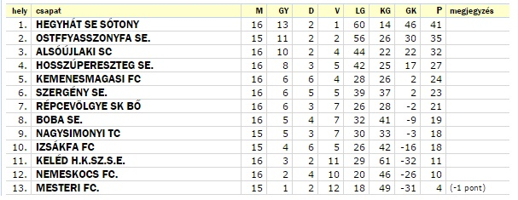
Kutasi Balázs

ANYAKÖNYVI HÍREK
Születés: ifj. Farkas Tibor és Novák Adrienn leánya: Farkas Liza
Smidéliusz Csaba és Várkonyi Judit leánya: Smidéliusz Amina
Horváth Balázs és Bakk Ramóna Mónika fia: Horváth Balázs Attila
Gratulálunk!

Halálozás: Kapronczay Oszkárné, Nagy Sándorné, Adamovics Lászlóné, Horváth Lajosné,
Gémes Ferencné

Adj Uram, örök nyugodalmat Nekik!

„Ha el is mentek, mindig itt lesznek, titkon, észrevétlen.”

Impresszum:
Nagysimonyi Község Önkormányzatának lapja. Megjelenik negyedévente. ▪ Kiadó: Nagysimonyi Község Önkormányzata (9561 Nagysimonyi, Kossuth L. u. 12.) ▪ A kiadásért felelős személy: Lábos András polgármester. ▪ Szerkesztőség: Kultúrház Nagysimonyi (9561 Nagysimonyi, Rákóczi F. u. 2.) ▪ Szerkesztőségi tagok: Bónicz Lászlóné, Rudanovicz László képviselő, Szabó Szilvia tanító - kultúrszervező. ▪ Sokszorosító szerv: Újsziget-rota Sárvár HU ISSN 2063-8531

